Министерство науки и высшего образования Российской Федерации
ФЕДЕРАЛЬНОЕ ГОСУДАРСТВЕННОЕ АВТОНОМНОЕ ОБРАЗОВАТЕЛЬНОЕ УЧРЕЖДЕНИЕ ВЫСШЕГО ОБРАЗОВАНИЯ
«НАЦИОНАЛЬНЫЙ ИССЛЕДОВАТЕЛЬСКИЙ УНИВЕРСИТЕТ ИТМО»
(Университет ИТМО)

Факультет Прикладной информатики

Образовательная программа 11.03.02

Направление подготовки(специальность) Автоматизация разработки и управления информационными системами

ПРАКТИЧЕСКАЯ РАБОТА №2

По дисциплине «Основы программирования»

Тема: Управление объектами и памятью в Python

Выполнил Бородин Р.Э.
Проверил
Дата

ЦЕЛЬ РАБОТЫ
Исследовать связь между именами и объектами, понять различия между присваиванием, поверхностным и глубоким копированием, а также познакомиться с механизмами управления памятью в CPython.
ХОД РАБОТЫ
1 Задание 1. Имена, ссылки и изменяемость
1.1 Эксперимент A. Неизменяемый объект
Прогноз: до операции переменные a и b ссылаются на один целочисленный объект со значением 10 и одинаковым идентификатором id. После выполнения инструкции a += 1 значение переменной a станет равным 11 и её идентификатор изменится, а значение переменной b останется равным 10 и сохранит прежний id.
Исходный код программы для выполнения задания 1 представлен в листинге 1.1, а фактический результат выполнения эксперимента A показан на рисунке 1.1.
Листинг 1.1 — Исходный код программы task_1.py
from copy import deepcopy
a = 10
b = a
print(a, b)
print(id(a), id(b))
a += 1
print(a, b)
print(id(a), id(b))
first = [10, 20]
second = first
print(first, second)
print(id(first), id(second))
second.append(30)
print(first, second)
print(id(first), id(second))
second = [10, 20, 30]
print(first, second)
print(id(first), id(second))
print(first == second, first is second)
second.append(40)
print(first, second)
# Практическое задание
config_1 = {
"project name": "Пышки",
"members": ["Roman", "Vlad", "Vasya"],
"params": [["par1", "par2"], ["par3", "par4"]],
}
config_2 = config_1
config_2["project name"] = "Булки"
config_2["params"][0].append("test")
print("После нежелательного изменения")
print(f"Конфиг 1 - {config_1}")
print(f"Конфиг 2 - {config_2}")
print(f"Общий ли словарь {config_1 is config_2}")
print(f"Общий ли список параметров {config_1['params'] is config_2['params']}")
config_1 = {
"project name": "Пышки",
"members": ["Roman", "Vlad", "Vasya"],
"params": [["par1", "par2"], ["par3", "par4"]],
}
config_3 = deepcopy(config_1)
config_3["project name"] = 'Булки'
config_3["members"].append("Vitaliy")
print("Создание независимой конфигурации")
print(f"config_1 - {config_1}")
print(f"config_3 - {config_3}")
assert config_1 is not config_3, 'Словари должны быть разными объектами'
assert config_3["project name"] is not config_1["project name"]
assert config_3["members"] is not config_1["members"]
print("Итоговый тест")
print(f"Общий ли словарь {config_1 is config_3}")
print(f"Общий ли список параметров {config_1['params'] is config_3['params']}")

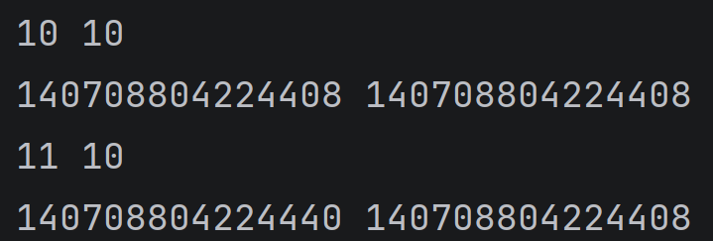
Рисунок 1.1 - Фактический результат выполнения эксперимента A
Значение, связанное с именем b, не изменилось, потому что a относится к типу int (неизменяемый тип). При операции += создается новый объект со значением 11, а имя b продолжает ссылаться на предыдущий объект в памяти.
1.2 Эксперимент B. Изменяемый объект
Прогноз: обе переменные будут ссылаться на один и тот же список в памяти. Вызов метода append изменит объект на месте, и список изменится как для first, так и для second. После переназначения переменная second свяжется с новым независимым объектом. При сравнении через оператор is результат будет False, а при сравнении через == результат будет True. После добавления элемента 40 в новый список second список first не изменится. Результат выполнения представлен на рисунке 1.2.
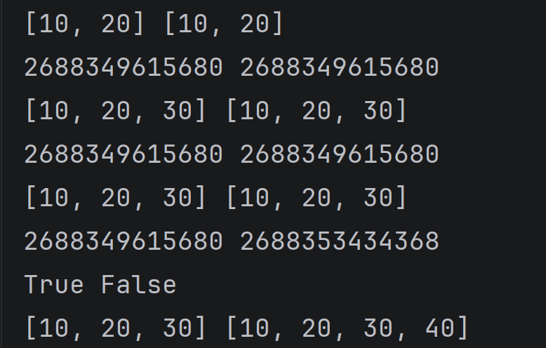
Рисунок 1.2 - Фактический результат выполнения эксперимента B
Схемы связей между именами и объектами до и после переназначения переменной second приведены на рисунках 1.3 и 1.4.
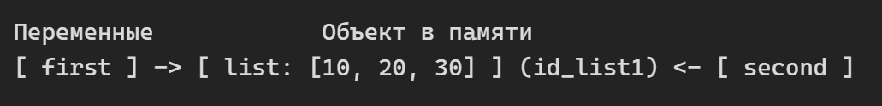
Рисунок 1.3 - Схема связей между именами и объектами до переназначения
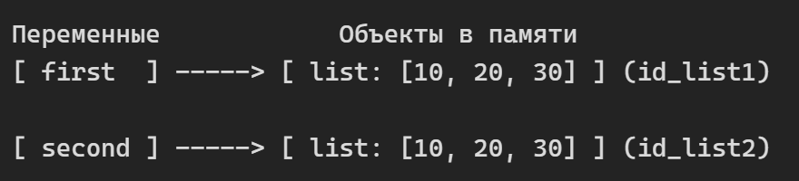
Рисунок 1.4 - Схема связей между именами и объектами после переназначения
1.3 Практическая задача и ответы на вопросы
При получении второй конфигурации простым присваиванием происходит нежелательное совместное изменение вложенного списка параметров. При использовании функции deepcopy создается полностью независимая копия конфигурации, что подтверждается проверками assert (рисунок 1.5).
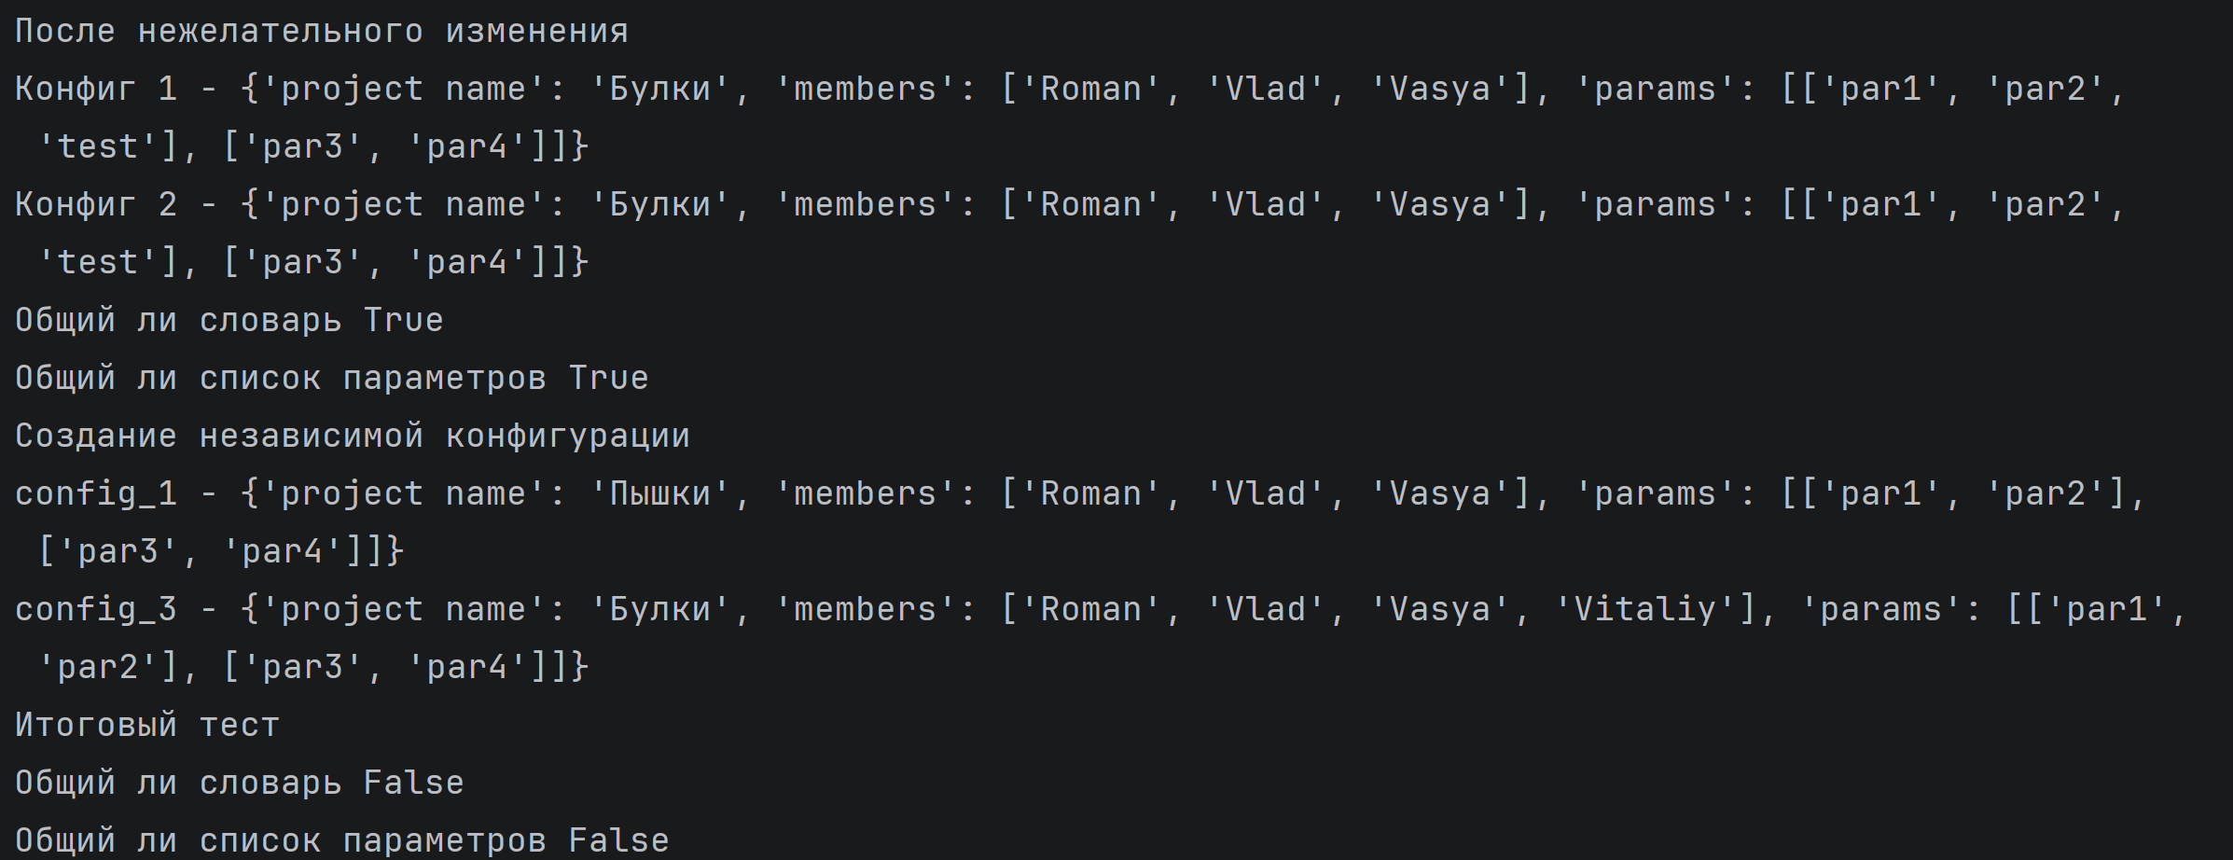Рисунок 1.5 - Результат проверки независимости конфигураций проекта
Ответы на вопросы для анализа к заданию 1:
1) Присваивание second = first не меняет сам объект. Новое имя second начинает ссылаться на тот же объект в памяти, что и first.
2) Неизменяемые объекты не могут быть модифицированы на месте после выделения памяти под них. При вычислении нового значения выделяется память и имя переменной перенаправляется на новое значение.
3) Определить, что два имени обозначают один объект, можно с помощью оператора is.
2 Задание 2. Поверхностное и глубокое копирование
Прогноз: переменная alias будет ссылаться на тот же объект, что и original; shallow создаст новый список, но вложенные списки останутся общими с original; deep создаст полностью новый список с новыми независимыми вложенными списками.
Исходный код программы исследования способов копирования и создания матриц приведен в листинге 2.1, а консольный вывод показан на рисунке 2.1.
Листинг 2.1 — Исходный код программы task_2.py
import copy
original = [
["Python", 5],
["Algorithms", 4],
]
alias = original
shallow = original.copy()
deep = copy.deepcopy(original)
def print_state(step_name):
print(f"\n--- {step_name} ---")
print(f"original: {original}")
print(f"alias: {alias}")
print(f"shallow: {shallow}")
print(f"deep: {deep}")
print("\nИдентификаторы внешних списков:")
print(f" id(original): {id(original)}")
print(f" id(alias): {id(alias)}")
print(f" id(shallow): {id(shallow)}")
print(f" id(deep): {id(deep)}")
print("Идентификаторы первого вложенного списка [0]:")
print(f" id(original[0]): {id(original[0])}")
print(f" id(alias[0]): {id(alias[0])}")
print(f" id(shallow[0]): {id(shallow[0])}")
print(f" id(deep[0]): {id(deep[0])}")
print("Идентификаторы первой оценки [0][1]:")
print(f" id(original[0][1]): {id(original[0][1])}")
print(f" id(alias[0][1]): {id(alias[0][1])}")
print(f" id(shallow[0][1]): {id(shallow[0][1])}")
print(f" id(deep[0][1]): {id(deep[0][1])}")
print_state("Начальное состояние")
original.append(["Databases", 5])
print_state("После original.append(['Databases', 5])")
original[0][1] = 3
print_state("После original[0][1] = 3")
# Матрицы
wrong_matrix = [[0] * 3] * 3
print(wrong_matrix)
print(f"Айди строк мариц {[id(x) for x in wrong_matrix]}")
wrong_matrix[0][0] = 1
print("После преобразований - ", wrong_matrix)
correct_matrix = [[0] * 3 for _ in range(3)]
print(f"Айди строк мариц {[id(x) for x in correct_matrix]}")
correct_matrix[0][0] = 1
print("Корректная матрица - ", correct_matrix)

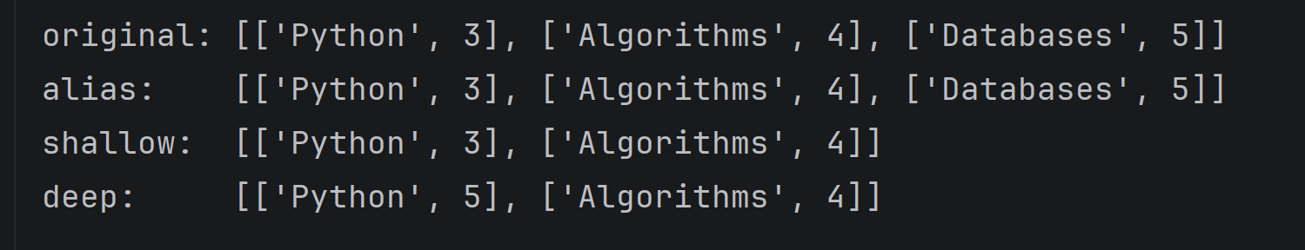Рисунок 2.1 - Результаты копирования вложенных списков и инициализации матриц
Результат: идентификаторы внешних списков original и alias одинаковые, но идентификаторы original, shallow и deep разные. Идентификаторы вложенных списков original, alias, shallow одинаковые, но у deep отличаются от original. Сводные результаты сведены в таблицу 2.1.
Таблица 2.1 - Сравнение способов копирования объектов
Операция | Новый внешний объект | Новые вложенные объекты | Изменения независимы
Присваивание | Нет | Нет | Нет
Поверхностная копия | Да | Нет | Частично
Глубокая копия | Да | Да | Да

При умножении внешнего списка [[0] * 3] * 3 копируется три ссылки на один и тот же внутренний список, поэтому при взаимодействии с любым из внутренних списков поменяются все строки. В случае генератора списков [[0] * 3 for _ in range(3)] создаются независимые списки, у которых отличаются идентификаторы.
Ответы на вопросы для анализа к заданию 2:
1) Поверхностная копия копирует только внешний контейнер и сохраняет ссылки на те же вложенные дочерние объекты, а глубокая копия обходит всю структуру и создает независимые копии.
2) Глубокое копирование вызывает высокий расход памяти, не все объекты поддерживают глубокое копирование, а также возникает риск дублирования объектов, которые должны оставаться общими разделяемыми ресурсами.
3) Поверхностной копии достаточно, когда коллекция плоская или все элементы в коллекции относятся к неизменяемым типам.
3 Задание 3. Подсчет ссылок и время жизни объекта
Прогноз: для списка data = [1, 2, 3] количество ссылок будет 2 (одна от имени data и одна временная от вызова getrefcount); при создании alias = data количество увеличится на 1 и станет 3; при помещении в container = [data] увеличится еще на 1 и станет 4; после del alias уменьшится на 1 и станет 3; после container.clear() уменьшится еще на 1 и станет 2.
Исходный код программы представлен в листинге 3.1, а результаты выполнения — на рисунке 3.1.
Листинг 3.1 — Исходный код программы task_3.py
import sys
import weakref
data = [1, 2, 3]
print("После создания:", sys.getrefcount(data))
alias = data
print("После создания alias:", sys.getrefcount(data))
container = [data]
print("После помещения в контейнер:", sys.getrefcount(data))
del alias
print("После del alias:", sys.getrefcount(data))
container.clear()
print("После очистки контейнера:", sys.getrefcount(data))
class Record:
pass
record = Record()
weak_record = weakref.ref(record)
print(weak_record())
del record
print(weak_record())
registry = weakref.WeakValueDictionary()
reg1 = Record()
reg2 = Record()
reg3 = Record()
registry['1'] = reg1
registry['2'] = reg2
registry['3'] = reg3
print(f"list {list(registry.keys())}")
del reg3
print(f"list {list(registry.keys())}")
del reg1
print(f"list {list(registry.keys())}")
print(registry['2'] is reg2)

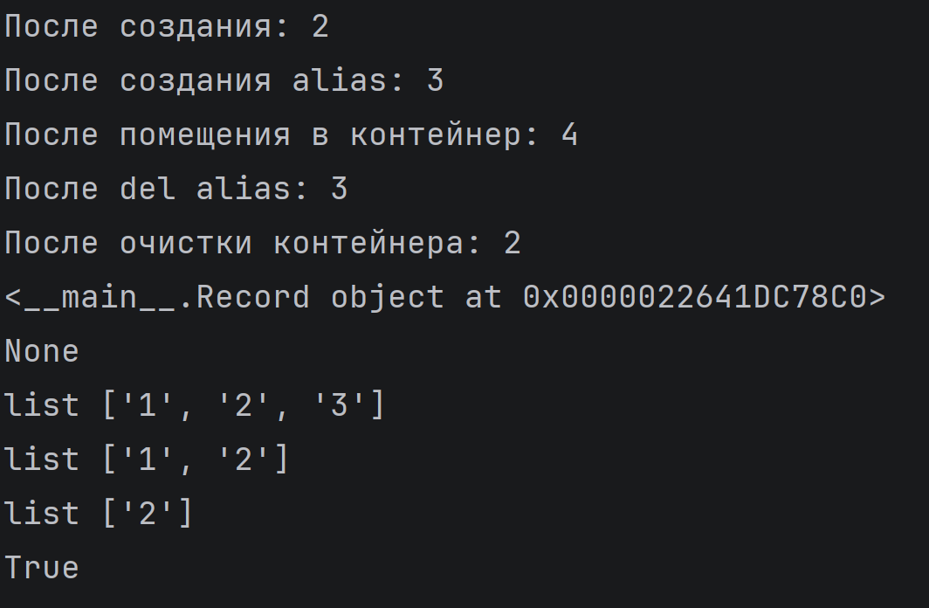
Рисунок 3.1 - Результаты исследования счетчика ссылок и слабых ссылок
Объяснение поведения счетчика ссылок:
1) Функция sys.getrefcount() принимает объект в качестве аргумента. В момент передачи объекта создается еще одна временная локальная ссылка внутри функции, поэтому счетчик увеличивается на 1.
2) Увеличивают счетчик: связывание нового имени, помещение объекта в коллекцию, передача объекта в качестве аргумента в функцию.
3) Уменьшают счетчик: удаление имени, перезапись переменной, удаление элемента из контейнера, завершение области видимости функции.
4) Оператор del удаляет связывание имени из пространства имен. Сам объект удалится в случае, если его счетчик ссылок становится равным нулю.
Слабая ссылка не увеличивает количество ссылок объекта. Как только удаляется единственная сильная ссылка, счетчик ссылок становится равным 0 и объект уничтожается (в том числе автоматически удаляется из реестра WeakValueDictionary). Слабые ссылки полезны для предотвращения циклических ссылок и кэширования ресурсоемких объектов.
Ответы на вопросы для анализа к заданию 3:
1) Объект освобождается, когда его счетчик ссылок становится равным нулю.
2) Не всегда. В системе память освобождается в случае, когда освобождается вся арена целиком. Для небольших объектов (до 512 байт) освободившийся блок возвращается во внутренний пул для повторного использования для объектов того же размера.
3) Сильная ссылка увеличивает счетчик ссылок объекта и гарантирует, что объект не будет удален сборщиком мусора, пока ссылка существует. Слабая ссылка позволяет обращаться к объекту, но не увеличивает счетчик ссылок объекта и не защищает объект от уничтожения сборщиком мусора.
4 Задание 4. Циклические ссылки и сборщик мусора
Прогноз: списки first и second взаимно ссылаются друг на друга, образуя циклическую ссылку. После удаления имен first и second их счетчик ссылок не будет равен 0, поэтому они будут очищены только сборщиком мусора.
Исходный код программы представлен в листинге 4.1, результат работы — на рисунке 4.1, а схема графа — на рисунке 4.2.
Листинг 4.1 — Исходный код программы task_4.py
import gc
first = []
second = []
first.append(second)
second.append(first)
print("first ссылается на second:", first[0] is second)
print("second ссылается на first:", second[0] is first)
print(f"Сборщик мусора включен: {gc.isenabled()}")
print(f"Пороги поколений (thresholds): {gc.get_threshold()}")
print(f"Текущая статистика поколений (count): {gc.get_count()}")
id_f = id(first)
id_s = id(second)
print(id_f, id_s)
del first
del second
coll = gc.collect()
print(coll)
# Отключение сборщика
gc.disable()
print(f"Сборщик мусора включен: {gc.isenabled()}")
for _ in range(10):
a = []
b = []
a.append(b)
b.append(a)
del a
del b
coll2 = gc.collect()
print(coll2)
gc.enable()
print(f"Сборщик мусора включен: {gc.isenabled()}")
node1 = {"id": 1, "test": [], "name": "name1"}
node2 = {"id": 2, "test": [], "name": "name2"}
node3 = {"id": 3, "test": [], "name": "name3"}
node4 = {"id": 4, "test": [], "name": "name4"}
node1["test"].append(node2)
node2["test"].append(node3)
node3["test"].append(node1)
print("Связи графа сформированы:")
print(f"Node 1 -> {node1['test'][0]['name']}")
print(f"Node 2 -> {node2['test'][0]['name']}")
print(f"Node 3 -> {node3['test'][0]['name']}")
gc.collect()
coll3 = gc.collect()
print(coll3)
del node1
del node2
del node3
coll4 = gc.collect()
print(f"До удаления графа {coll3}")
print(f"После удаления графа {coll4}")
print(f"Независимый узел {node4['name']} (id: {node4['id']})")

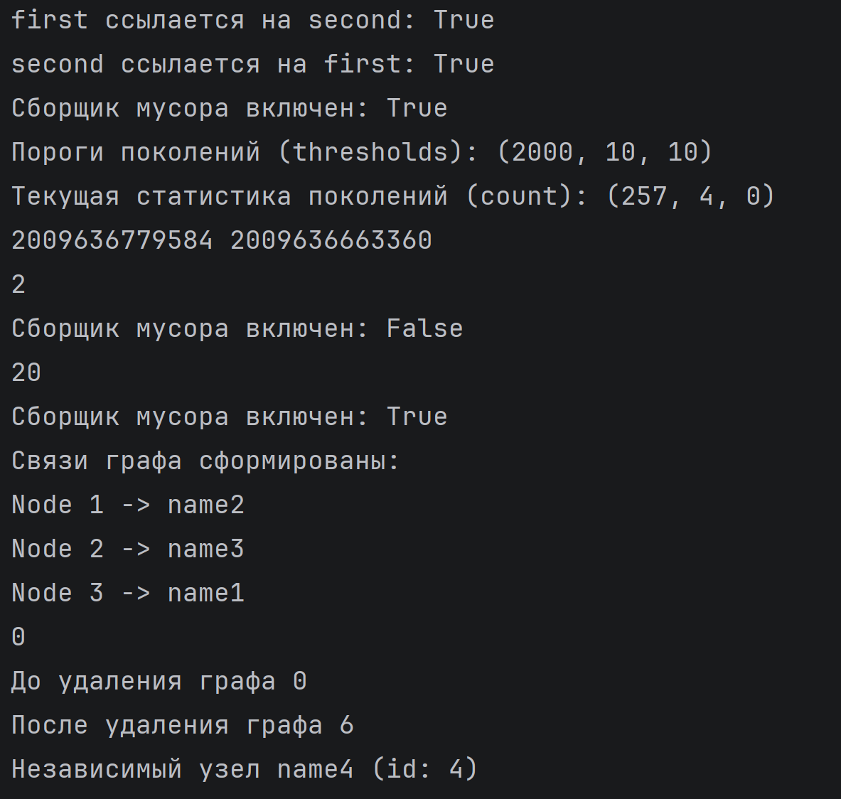Рисунок 4.1 - Результат работы циклического сборщика мусора gc
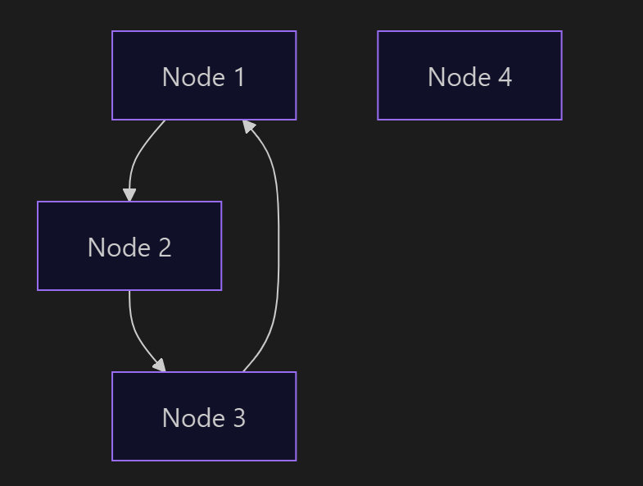
Рисунок 4.2 - Схема связей созданного графа из четырех узлов
Одного подсчета ссылок недостаточно для удаления цикла, поскольку списки продолжают удерживать внутренние ссылки друг на друга (счетчик ссылок равен 1). Сборщик мусора делит объекты на три поколения: новые объекты попадают в поколение 0 и проверяются наиболее часто, а пережившие сборку объекты перемещаются в старшие поколения (1 и 2), проверяемые реже.
Ответы на вопросы для анализа к заданию 4:
1) Циклические ссылки возникают, когда изменяемые объекты ссылаются друг на друга.
2) Если объекты ссылаются друг на друга внутри изолированного цикла, а внешние переменные удалены, то к ним невозможно обратиться из кода программы.
3) Разделение отслеживаемых объектов по поколениям снижает нагрузку на процессор.
5 Задание 5. Исследование потребления памяти
Исходный код программ для измерения размеров объектов, динамики роста списка и трассировки памяти через tracemalloc приведен в листингах 5.1 и 5.2, а результаты работы показаны на рисунках 5.1 и 5.2.
Листинг 5.1 — Исходный код программы task_5.py
import sys
import tracemalloc
print("Размер пустого списка:", sys.getsizeof([]))
print("Размер списка из десяти целых чисел:", sys.getsizeof([1, 2, 3, 4, 5, 6, 7, 8, 9, 0]))
print("Размер кортежа из десяти целых чисел:", sys.getsizeof((1, 2, 3, 4, 5, 6, 7, 8, 9, 0)))
print("Размер строки из десяти символов", sys.getsizeof("1234567890"))
print("Размер целого числа:", sys.getsizeof(1))
print("Размер объекта None:", sys.getsizeof(None))
# Часть 2
test_list = []
size = sys.getsizeof(test_list)
for n in range(100):
test_list.append(n)
s = sys.getsizeof(test_list)
if s != size:
print(len(test_list), s)
size = s
tracemalloc.start()
numbers = list(range(100_000))
cur1, peak1 = tracemalloc.get_traced_memory()
tracemalloc.stop()
print("list(range):", cur1 / 1024, "KB,", peak1 / 1024, "KB")
tracemalloc.start()
numbers2 = range(100_000)
cur2, peak2 = tracemalloc.get_traced_memory()
tracemalloc.stop()
print("range:", cur2 / 1024, "KB,", peak2 / 1024, "KB")

Листинг 5.2 — Исходный код программы memory_report.py
import tracemalloc
import sys
data = []
data.append({"name": "Тест 1"})
tracemalloc.start()
numbers = list(range(100_000))
data[0]["cur_memory"], data[0]["peak_memory"] = tracemalloc.get_traced_memory()
data[0]["size"] = sys.getsizeof(numbers)
data[0]["count"] = len(numbers)
tracemalloc.stop()
data.append({"name": "Тест 2"})
tracemalloc.start()
numbers2 = range(100000)
data[1]["cur_memory"], data[1]["peak_memory"] = tracemalloc.get_traced_memory()
data[1]["size"] = sys.getsizeof(numbers2)
data[1]["count"] = len(numbers2)
tracemalloc.stop()
for i in data:
print("Название:", i["name"])
print("Число элементов:", i["count"])
print("Размер:", i["size"])
print("Текущий объем:", i["cur_memory"] / 1024, "KB")
print("Пиковый объект:", i["peak_memory"] / 1024, "KB")
print("Отношение пикового объема двух сценариев:", data[0]['peak_memory'] / data[1]['peak_memory'])

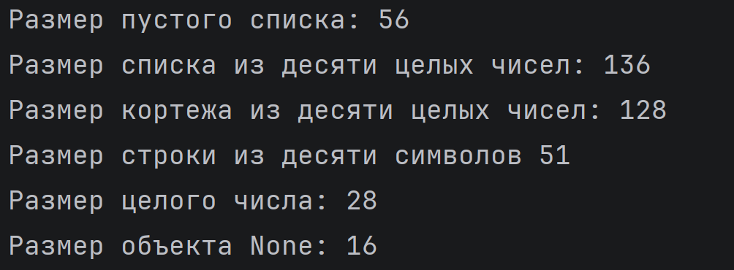
Рисунок 5.1 - Результаты измерения размеров объектов и роста списка в task_5.py
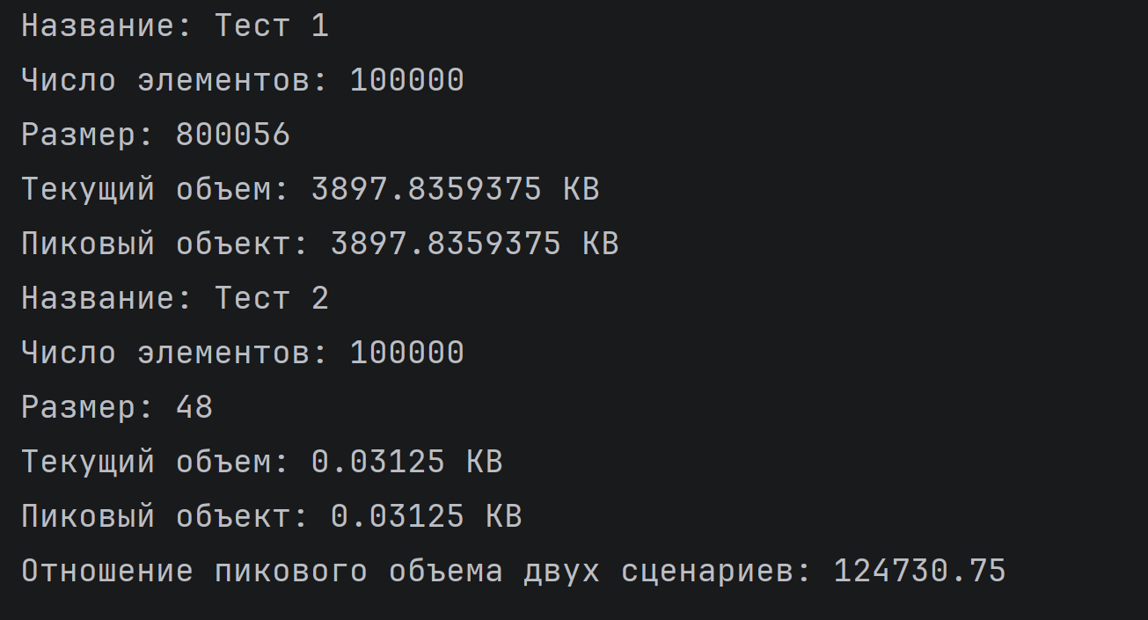Рисунок 5.2 - Результаты профилирования памяти в утилите memory_report.py
Функция sys.getsizeof() учитывает память под заголовок контейнера и массив ссылок на элементы, не считая их содержимое. Объекты хранятся в куче отдельно, и их размер не прибавляется к размеру списка.
При добавлении элементов через append() размер списка изменяется скачкообразно. Список резервирует место с запасом для оптимизации скорости работы программы и чтобы избежать лишних аллокаций памяти. Длина списка представляет собой количество элементов в списке, а объем выделенной памяти показывает, сколько ссылок на элементы может хранить список.
Выражение list(range(100000)) создает материализованную последовательность, в которой в памяти сохраняется 100 000 целых чисел. Объект range(100000) хранит только 3 числовых атрибута (start, stop, step) фиксированного размера, а конкретные значения вычисляются в момент итерации.
Итоговый анализ (способы уменьшить потребление памяти):
1) Заменить генераторы списков на генераторные выражения и ленивые объекты (эксперимент задания 5, часть 3).
2) Использовать кортежи вместо списков для статических данных (эксперимент задания 5, часть 1).
3) Не использовать глубокое копирование без явной необходимости (эксперимент задания 2).
ВЫВОД
В ходе выполнения практической работы была исследована ссылочная модель языка Python, изучены различия между присваиванием, поверхностным и глубоким копированием, а также проанализированы механизмы подсчета ссылок, циклической сборки мусора и выделения памяти в CPython.
Итоговый вывод о наиболее опасных ошибках при работе с изменяемыми объектами:
1) Присваивание a = b для изменяемых структур копирует только ссылку, а не весь объект, что приводит к неявному совместному изменению данных.
2) Вложенные списки необходимо создавать через генераторы списков, а не через умножение [[0] * 3] * 3, поскольку при умножении копируется ссылка на один и тот же внутренний список.
3) Применение поверхностного копирования в случаях, когда требуется изменять вложенные списки, приводит к ошибкам, так как вложенные объекты остаются общими.

